|  |  |
| --- | --- |
| **春秋季秸秆焚烧火点遥感监测日报** | 第2020-008期  2020年6月08日 |
| 山东省生态环境监测中心 |

# *今日 晴转多云 20~38℃*

# 一、秸秆焚烧遥感监测结果

06月08日，利用葵花8号等卫星遥感监测山东省秸秆焚烧疑似火点1个（不包括云覆盖下的火点信息），位于济宁市邹城市。

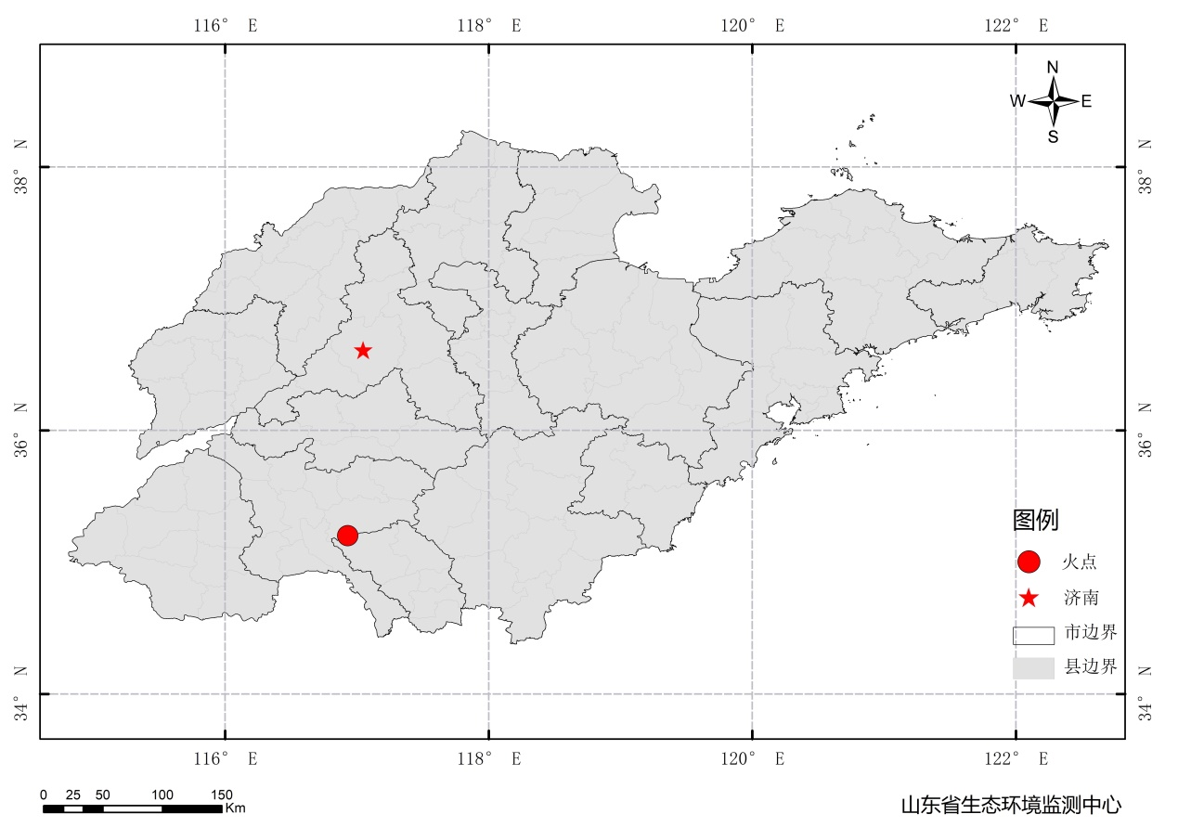

图1 全省秸秆焚烧遥感监测火点示意图

表1.遥感监测火点信息详情

|  |  |  |  |  |
| --- | --- | --- | --- | --- |
| **火点位置** | **火点编号** | **经度/°** | **纬度/°** | **数据源** |
| 济宁市邹城市 | 2020060809000001 | 116.931 | 35.202 | 葵花8号 |

# 二、秸秆焚烧现场核实结果

06月08日，对济宁市邹城市1个疑似火点及时开展野外核实工作，经核实确认为火点焚烧现场。详见以下图表。

表2.野外调查核实火点信息详情

|  |  |  |  |  |  |  |  |
| --- | --- | --- | --- | --- | --- | --- | --- |
| **火点位置** | **火点编号** | **经度/°** | **纬度/°** | **火点面积/m2** | **数据源** | **核实**  **方式** | **核实**  **日期** |
| 济宁市邹城市铁刘村东 | 2020060809000001 | 116.9310 | 35.2015 | 约333000 | 葵花8号 | 人工、无人机 | 2020.06.08，14:00 |

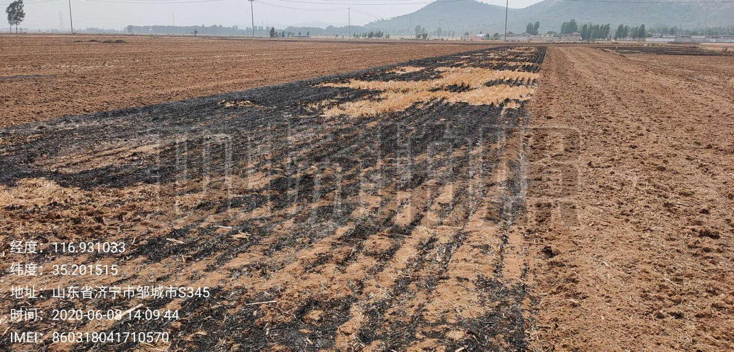

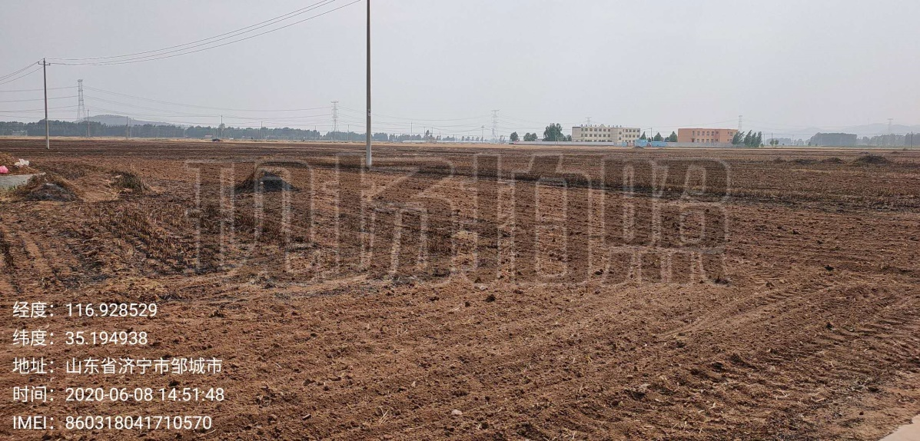

图2 火点野外核实现场